新 书 推 荐

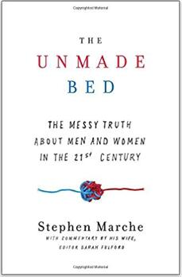
中文书名：《未整理的床》
英文书名：THE UNMADE BED: THE MESSY TRUTH ABOUT MEN AND WOMEN IN THE 21ST CENTURY
作 者：Stephen Marche
出 版 社：Simon & Schuste
代理公司：ANA/Susan Xia
页 数：256页
出版时间：2017年3月
代理地区：中国大陆、台湾
审读资料：电子稿
类 型：大众社科

内容简介：

两性之争甚嚣尘上，斯蒂芬·马尔什（Stephen Marche）与同为作家的妻子萨拉·富尔福德（Sarah Fulford）共同探索了现如今男人与女人之间复杂、多变的关系。

事实上，男人和女人共存在生活的各个方面——办公室、住所、家庭、街道、网络和床上。 那么，每种情形中谁掌握着主动权？我们又预期做出什么样的牺牲呢？存在平等的可能性吗？关于男女关系的对话——无论是我们的个人生活抑或是社会生活——从未如此引人注目。有时候，甚至令人困惑。斯蒂芬·马尔什（Stephen Marche）以清新、坦诚的文字阐述了他对于男女平等的真实意义的看法，并描绘了它的模样。他不仅发现了共同点，也发现了二者之间的矛盾，同时这也是有史以来男人和女人第一次达成了互相理解。马尔什利用两性关系的最新研究，结合学术理论和个人经历及妻子的注释阐述了对于这一问题的看法。

《未整理的床》（THE UNMADE BED）以一种开创性的方式探索了男性和女性以及他们相互交流的方式。

它呈现了关于两性关系的最新观点。斯蒂芬的妻子本身也是一位成功的作家，书中穿插了她的看法与经历，她不吝指出马尔什推论中的缺陷，也不畏惧表达自己。这些要素赋予了本书其他作品所没有的协调与坦诚。

作者简介：

斯蒂芬·马尔什（Stephen Marche）：《时尚先生》（ Esquire ）月刊杂志专栏作家，其文章经常引发热烈的讨论。另著有好评如潮的小说《饥饿的狼群》（HUNGER OF THE WOLVES）。

谢谢您的阅读！
请将反馈信息发至：夏蕊（Susan Xia）
安德鲁·纳伯格联合国际有限公司北京代表处
北京市海淀区中关村大街甲59号中国人民大学文化大厦1705室
邮编：100872
电话：010-82504406
传真：010-82504200
Email：susan@nurnberg.com.cn
网址：http://www.nurnberg.com.cn
微博：http://weibo.com/nurnberg
豆瓣小站：http://site.douban.com/110577/

